Toelichtende beschrijving bij de infographics
Er zijn verschillende processen die van belang zijn voor de bepaling van de zeespiegelstand, zeespiegelstijging en bodemdaling voor de Nederlandse kust. Om deze processen visueel weer te geven zijn twee infographics ontwikkeld. De afbeelding links toont een de eenvoudige versie van de infographic gericht op het algemeen publiek. Deze versie bevat een tekstuele en visuele toelichting op de basisbegrippen. De rechterafbeelding toont de voorpagina van een gedetailleerde versie van de infographic met meer diepgang, gericht op geïnteresseerde professionals uit gerelateerde onderzoeksgebieden. Deze infographic bestaat uit 6 pagina’s.
Ik heb de infographics aangepast en beide (althans de eerste pagina van de infographic met meer diepgang) hieronder weergeven ter impressie. Voorliggend document bevat de teksten van de twee infographics.
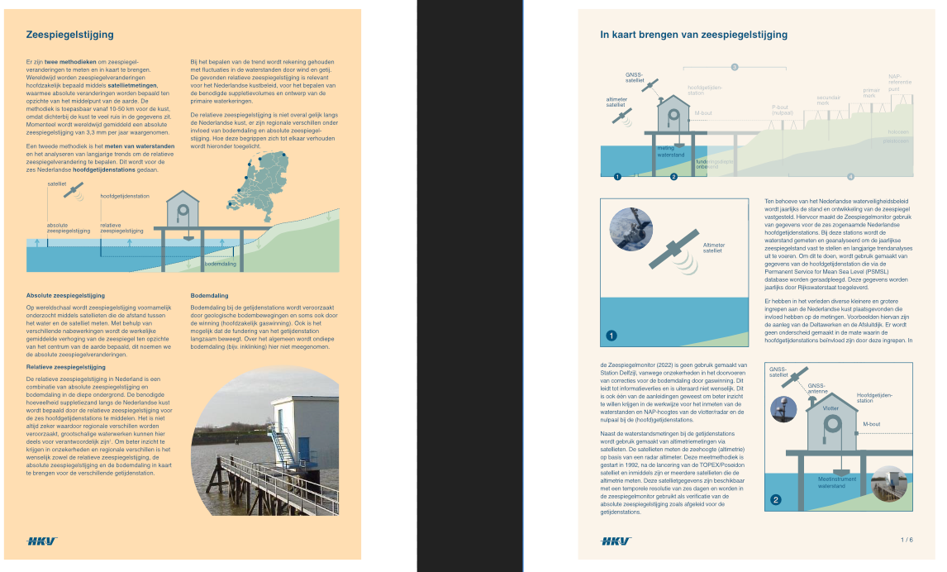
Figuur 1: twee infographics van de verschillende processen die van belang zijn voor de bepaling van de zeespiegelstand, zeespiegelstijging en diepere bodemdaling voor de Nederlandse kust. Links de eenvoudige infographic voor het algemene publiek. Rechts de voorzijde van een gedetailleerde versie van de infographic voor geïnteresseerde professionals.

Infographic voor het algemene publiek

Zeespiegelverandering
Er zijn twee methoden om zeespiegelveranderingen te meten en in kaart te brengen, namelijk met satelliet-altimetrie en met waterstandsmetingen. Wereldwijd worden hoofdzakelijk hoogtemetingen met satelliet-altimetrie gebruikt om zeespiegelveranderingen vast te stellen. Hierbij worden absolute veranderingen bepaald ten opzichte van het middelpunt van de aarde. Deze methode is toepasbaar vanaf 10-50 km voor de kust, omdat dichter bij de kust te veel ruis in de gegevens zit. Wereldwijd is voor de periode 1999-2024 gemiddeld een absolute zeespiegelstijging van 3,7 mm per jaar gemeten (CMEMS, 2026).

Langs de Nederlandse kust worden waterstanden gemeten bij de hoofdgetijdenstations. De trends in de metingen worden geanalyseerd om de relatieve zeespiegelverandering te bepalen. Er zijn zes Nederlandse hoofdgetijdenstations: Vlissingen, Hoek van Holland, IJmuiden, Den Helder, Harlingen en Delfzijl. Bij het bepalen van de zeespiegelverandering wordt rekening gehouden met fluctuaties in de waterstanden door wind en getij. De gevonden relatieve zeespiegelstijging is relevant voor het Nederlandse kustbeleid, voor het bepalen van de benodigde suppletievolumes en het ontwerp van de primaire waterkeringen. De relatieve zeespiegelstijging is niet overal gelijk langs de Nederlandse kust; er zijn regionale verschillen onder invloed van bodemdaling en absolute zeespiegelstijging. Hoe deze begrippen zich tot elkaar verhouden wordt hieronder toegelicht.

Absolute zeespiegelstijging
Op wereldschaal wordt zeespiegelstijging voornamelijk onderzocht met behulp van satelliet-altimetrie die de afstand tussen het water en de satelliet meten. Met behulp van verschillende nabewerkingen wordt de werkelijke gemiddelde verhoging van de zeespiegel ten opzichte van het centrum van de aarde bepaald, dit noemen we de absolute zeespiegelverandering.

Bodemdaling
Bodemdaling bij de getijdenstations wordt veroorzaakt door geologische bodembewegingen en soms ook door winning van grondstoffen (hoofdzakelijk gaswinning). Ook is het mogelijk dat de fundering van het getijdenstation langzaam beweegt. Ondiepe bodemdaling (bijv. inklinking) speelt over het algemeen geen rol, omdat getijdenstations voldoende diep gefundeerd staan. De bodemdaling wordt zowel gemodelleerd als gemeten.

Relatieve zeespiegelstijging
De relatieve zeespiegelstijging in Nederland is een combinatie van absolute zeespiegelstijging en bodemdaling van de diepe ondergrond. De benodigde hoeveelheid suppletiezand langs de Nederlandse kust wordt bepaald door de relatieve zeespiegelstijging voor de zes hoofdgetijdenstations te middelen. Het is niet altijd zeker waardoor regionale verschillen worden veroorzaakt, grootschalige waterwerken kunnen hier deels voor verantwoordelijk zijn. Om beter inzicht te krijgen in onzekerheden en regionale verschillen is het wenselijk zowel de relatieve zeespiegelstijging, de absolute zeespiegelstijging en de bodemdaling in kaart te brengen voor de verschillende getijdenstations.

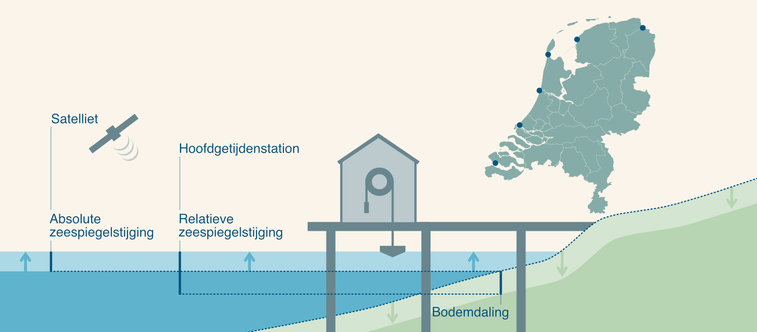

Infographic voor geïnteresseerde professionals
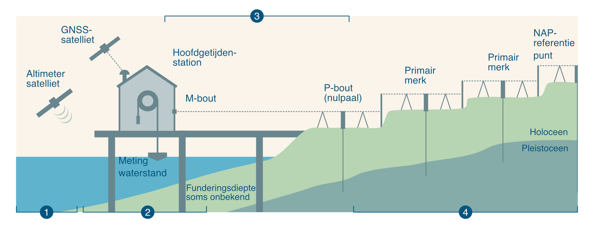

In kaart brengen van zeespiegelstijging
Ten behoeve van het Nederlandse waterveiligheidsbeleid wordt jaarlijks de stand en de ontwikkeling van de zeespiegel vastgesteld binnen de Zeespiegelmonitor. Hiervoor wordt gebruik gemaakt van de gemeten waterstanden bij de hoofdgetijdenstations. Deze gegevens worden geanalyseerd om de jaarlijkse zeespiegelstand vast te stellen en langjarige trendanalyses uit te voeren. Hiervoor worden jaarlijkse gemiddelden geraadpleegd via de Permanent Service for Mean Sea Level (PSMSL) database. Rijkswaterstaat levert deze gegevens toe.
In het verleden hebben diverse ingrepen aan de Nederlandse kust plaatsgevonden die invloed hebben op de metingen, zoals de aanleg van de Deltawerken en de Afsluitdijk. De methode om de zeespiegelstijging langs de Nederlandse kust te bepalen maakt geen onderscheid in de mate waarin de hoofdgetijdenstations beïnvloed zijn door deze ingrepen. In de Zeespiegelmonitor (2022) is geen gebruik gemaakt van station Delfzijl vanwege onzekerheden in het doorvoeren van correcties voor de bodemdaling door gaswinning. Dit leidt tot informatieverlies en is uiteraard niet wenselijk. Op dit moment worden de gegevens van Delfzijl gecorrigeerd, zodat ze weer bruikbaar zijn voor trendanalyses. Dit is ook één van de aanleidingen geweest om beter inzicht te krijgen in de werkwijze voor het inmeten van de waterstanden en NAP-hoogtes van de vlotter/radar en de nulpaal bij de (hoofd)getijdenstations.

Naast de waterstandsmetingen bij de getijdenstations wordt gebruik gemaakt van altimetriemetingen via satellieten. De satellieten meten de hoogte van de zeespiegel (altimetrie) op basis van een radar altimeter. Deze meetmethodiek is gestart in 1992, na de lancering van de TOPEX/Poseidon satelliet, en inmiddels zijn er meerdere satellieten die de hoogte meten. Deze satellietgegevens zijn niet gevalideerd langs de kust omdat de metingen langs de kust “vervuild” kunnen raken. Dit heeft twee oorzaken: i) onzekerheden in de correctie voor getij en ii) de metingen langs de kust bevatten zowel water als land gegevens. Daarom moet men in analyses voorzichtig zijn met het gebruik van satellietgegevens in de kustzone.
Binnen de Zeespiegelmonitor wordt voor ieder station de relatieve zeespiegelstijging gemeten en samen met de gemodelleerde bodemdaling wordt de absolute zeespiegelstijging langs de Nederlandse kust bepaald. De absolute zeespiegelstijging voor de Nederlandse kust wordt op basis van de gemiddelde waarde voor de verschillende hoofdgetijdenstations bepaald en deze waarde wordt ter verificatie vergeleken met de wereldwijde satelliet-altimetrie waarneming.

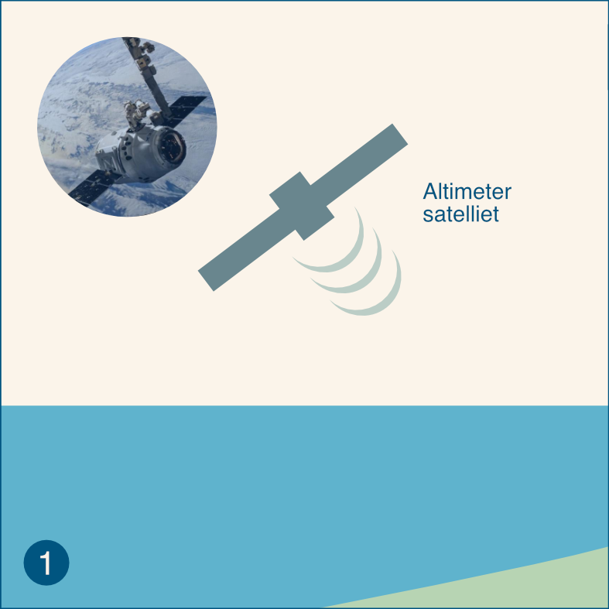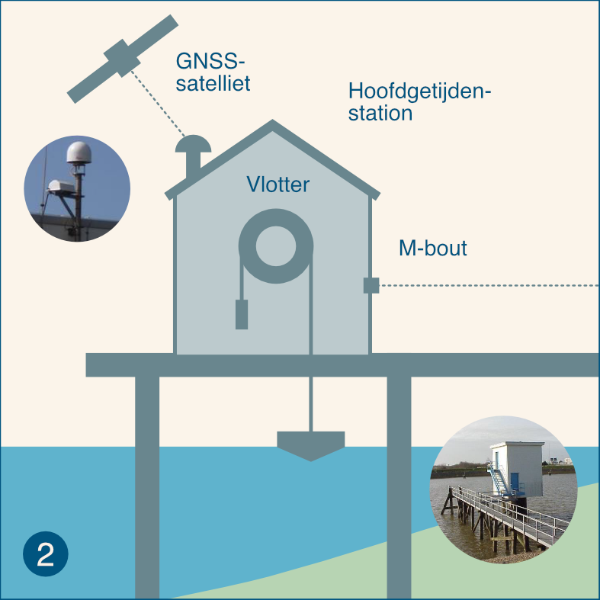

Waterstandsmetingen bij hoofgetijdenstations
Het hoogtesysteem in Nederland is gedefinieerd ten opzichte van het NAP (Normaal Amsterdams Peil). Met ‘het NAP’ wordt het NAP-nulvlak bedoeld. Het NAP-nulvlak wordt in de praktijk vastgelegd door middel van zes ondergrondse peilmerken, op de zandgronden van Midden-Nederland, die stabiel worden verondersteld. Daarnaast zijn er NAP-peilmerken, bronzen bouten bevestigd aan gebouwen, bruggen en viaducten, waarvan de hoogte ten opzichte van het NAP-nulvlak bepaald is. Hierdoor ontstaat een samenhangende set van peilmerken met bekende NAP-hoogtes, ons referentiesysteem. Er zijn twee typen NAP-peilmerken, primaire en secundaire merken, dit wordt nader toegelicht binnen waterpassingen. De primaire peilmerken zijn stabieler omdat deze meestal gefundeerd zijn in de pleistocene zandlaag. Dit betekent dat de zeespiegeltrend ten opzichte van de top van de pleistocene zandlaag verkregen wordt.
De zes hoofdgetijdenstations die binnen de Zeespiegelmonitor gebruikt worden om de zeespiegelstijging langs de Nederlandse kust te bepalen zijn Vlissingen (metingen sinds 1862), Hoek van Holland (metingen sinds 1864), IJmuiden (metingen sinds 1871), Den Helder (metingen sinds 1865), Harlingen (metingen sinds 1865) en Delfzijl (metingen sinds 1865).

Voor het meten van de waterstanden bij de getijdenstations is de meest gangbare meetmethode een DNM-meetinstrument (Digitale Niveaumeter; vlottersysteem). De hoofdgetijdenstations zijn allemaal uitgerust met vlottersystemen, behalve bij IJmuiden waar sinds 2020 met radar wordt gemeten vanwege toenemende verzandingsproblemen bij de toevoerbuis van het vlottersysteem. Beide instrumenten hebben een aanwijsbaar referentiepunt en bij beide meetmethoden wordt de afstand vanaf het meetinstrument tot het water gemeten. De gemeten waterstanden bij de hoofdgetijdenstations worden gerefereerd aan een diepgefundeerde paal, de nulpaal (P-bout). Indien er geen nulpaal (P-bout) in het hoofdgetijdenstation is, wordt een muurbout (M-bout) gebruikt als tussenstap voor het ijken van het meetinstrument van de waterstanden.
Gegevens vanaf 1890 worden gebruikt, omdat voor deze gegevens duidelijkheid bestaat over het verticale referentiesysteem van de getijdenstations.

Ten slotte worden de waterstandsmetingen geanalyseerd en wordt een langjarige trend bepaald per hoofdgetijdenstation. De methode die de Zeespiegelmonitor hiervoor hanteert is in 2014 vastgesteld¹. Bij het bepalen van de trend wordt rekening gehouden met fluctuaties in de waterstanden. Hierbij is de 18,613-jarige nodale cyclus, veroorzaakt door de veranderende positie van het maanvlak ten opzichte van de evenaar, de belangrijkste cyclus in de waterstanden. Verder zijn er seizoenseffecten die worden veroorzaakt door wind, luchtdruk en temperatuur. Dit is weergeven in onderstaand figuur.

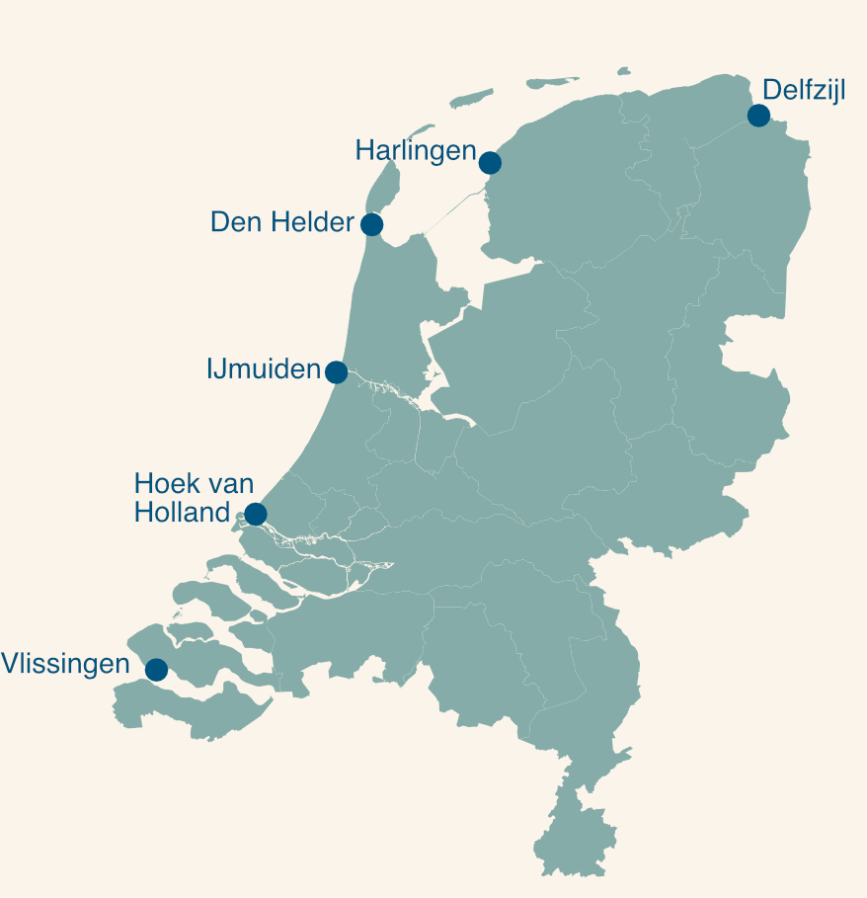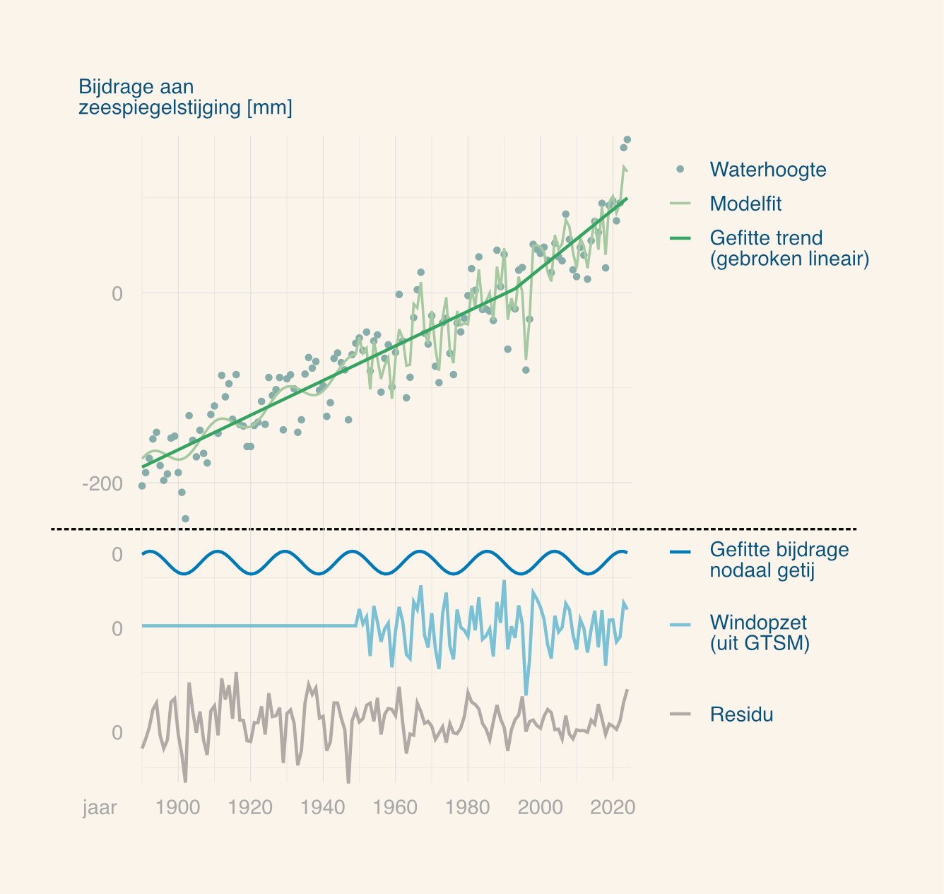

Controles van de waterstandsmetingen en meetapparatuur

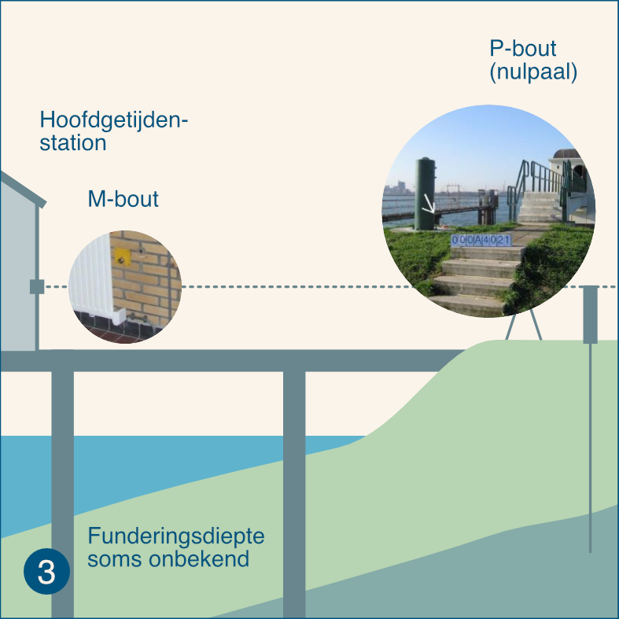

De meetinstrumenten en de waterstandsmetingen worden met verschillende frequenties gecontroleerd, namelijk:
- 2x per dag vindt er een visuele controle van de waterstandsmetingen plaats. In deze controle wordt vooral gecontroleerd of het meetinstrument de waterstand registreert. Alleen als er iets mis lijkt te zijn met de metingen wordt iemand naar het station gestuurd om de meetapparatuur te inspecteren.
- 1x per maand vindt er een controle van langetermijntrends plaats. Afwijkingen kunnen bijvoorbeeld ontstaan door problemen met de toevoerleiding (verstopping door vervuiling of slibophoping), een vlotterband die loskomt van het vlotterwiel of een aanvaring. De afwijking kan worden gedetecteerd door een faseverschuiving ten opzichte van het gedrag bij buurstations of een sprong in de gegevens. Als dit het geval is dan wordt de correctie vanaf het incident doorgevoerd.
- 1x per jaar wordt de hoogtemeting van de waterstandsinstrumenten gecontroleerd t.o.v. de nulpalen (P-bout) of de muurbouten (M-bout), dit wordt ook wel de B0-verificatie genoemd. Deze meting wordt door een aannemer uitgevoerd met een kruislijnlaser met een nauwkeurigheid van <1,4 mm. Als de afwijking tussen het meetinstrument en het NAP-peilmerk groter is dan 6 mm moet het instrument door de aannemer versteld worden, dit is vrijblijvend voor een afwijking in de range van 1-6 mm. De meetreeks wordt hierbij met 1 cm gecorrigeerd en de correctie wordt door middel van lineaire interpolatie tussen de vorige B0-verificatie en de huidige B0-verificatie toegepast. Deze B0-verificatie wordt geregistreerd (datum, hoogte NAP-referentie, wie de meting heeft uitgevoerd, etc.) in pdf-bestanden. Een eventuele correctie wordt uitgevoerd door RWS-CIV-Vaste Meetnetten.
- Tijdens primaire en secundaire waterpassingen wordt de muurbout (M-bout) ingemeten ten opzichte van de nulpaal (P-bout). Alleen bij Harlingen en Den Helder bevindt de nulpaal (P-bout) zich in het getijdenstation en is deze meting niet van toepassing. In de andere hoofdgetijdenstations is een muurbout (M-bout) aanwezig die, afhankelijk van de fundering van het getijdenstation, anders kan bewegen ten opzichte van de nulpaal. Daarom wordt ook de M-bout t.o.v. de nulpaal (P-bout) ingemeten. Dit gebeurt niet jaarlijks, maar mits toegankelijk, tijdens primaire en secundaire waterpassingen. Deze waterpassingen worden op de volgende pagina toegelicht. In 2021 is éénmalig een controle van alle hoogtes van muurbouten (M-bouten) ten opzichte van de nulpalen (P-bout) uitgevoerd. Sindsdien worden ook een aantal stations extra gecontroleerd en worden de M-bouten nu tijdens regionale waterpassingen ingemeten. Bij een aantal stations is geconstateerd dat de beweging van M-bout afweek ten opzichte van de P-bout. De afwijkingen waren bij deze controles als volgt: Vlissingen 1 mm in 2021, Hoek van Holland 1 mm in 2021, IJmuiden 14 mm in 2021 en 2 mm in 2025, en Delfzijl 6 mm in 2021 en 12 mm in 2023.

Waterpassingen
De NAP-peilmerken werden voorheen per regio 1x per 10 jaar ingemeten, waarbij de hoogte en de informatie van de peilmerken wordt gecontroleerd. Deze cyclus wordt ook wel ‘planperiode’ genoemd. Alleen de minder stabiele locaties (Groningen en Friesland) werden 1x per 5 jaar ingemeten. De vaste cycli van 5 of 10 jaar zijn losgelaten, omdat er nu geprioriteerd wordt op basis van deformatiekaarten. De metingen worden voor de primaire en secundaire peilmerken uitgevoerd en de informatie wordt ontsloten in de NAP-info viewer en via webservices.

Het controleren en vastleggen van de hoogtes van primaire merken gebeurt met landelijke nauwkeurigheidswaterpassingen (NWP’s). Deze NWP’s vinden niet met een reguliere frequentie plaats, maar zijn altijd uitgevoerd vanwege een specifieke aanleiding. Er zijn tot nu toe vijf NWP’s uitgevoerd. Naar aanleiding van de 5de NWP zijn de volgende correcties voor de hoofdgetijdenstations doorgevoerd in 2005: Delfzijl -8,2 mm, Den Helder -16,8 mm, Harlingen -6,5 mm, Hoek van Holland -6,5 mm, IJmuiden -21,5 mm en Vlissingen -29,7 mm. In de meerjarenplanning van Rijkswaterstaat is een volgende NWP opgenomen, maar het uitvoermoment staat nog niet vast. De aanleiding voor deze NWP is tweeledig: 1) controle van de primaire merken en 2) het verbeteren van de omrekening naar Europese referentiesystemen door dit te combineren met GNSS-metingen.

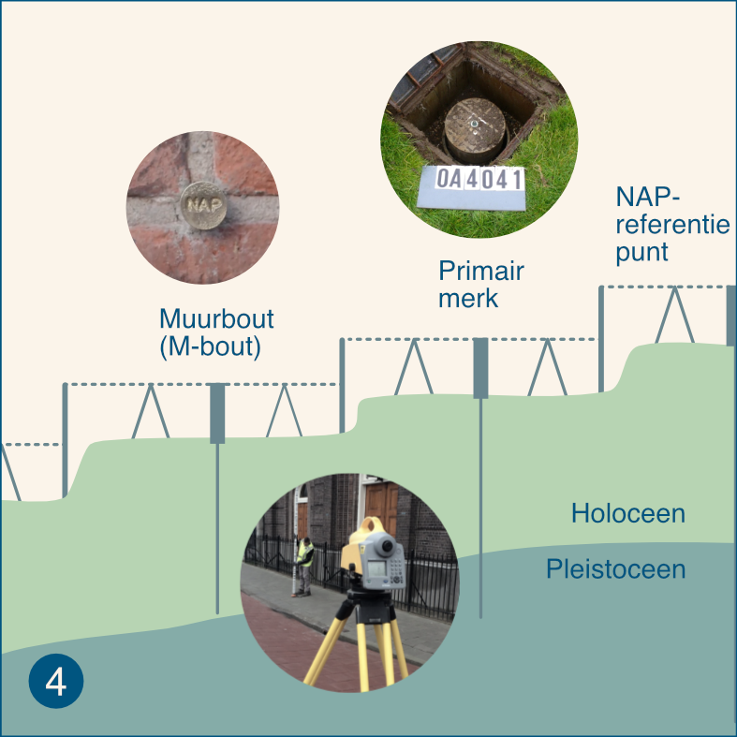
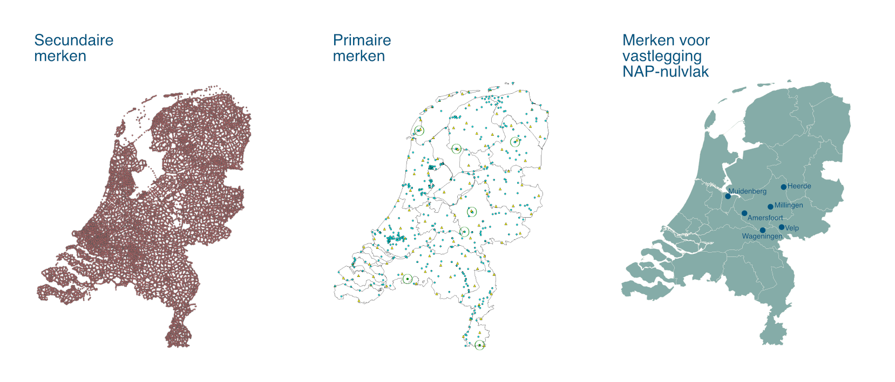

Geologische bodemdaling en GNSS-metingen
Bodemdaling bij de getijdenstations wordt veroorzaakt door geologische bodembewegingen en soms ook door winning van grondstoffen (hoofdzakelijk gaswinning). Ook is het mogelijk dat de fundering van het getijdenstation langzaam beweegt. Ondiepe bodemdaling (bijv. door inklinking, compactie of veenoxidatie) speelt over het algemeen geen rol, omdat getijdenstations doorgaans voldoende diep gefundeerd staan. Echter is de funderingsdiepte niet van alle stations bekend. De geologische bodemdaling en daling door het winnen van grondstoffen worden gemodelleerd en beschikbaar gesteld via de Bodemdalingsmonitor.

De bodemdaling bij de hoofdgetijdenstations wordt gemeten met behulp van waterpassingen, maar inmiddels ook met het Global Navigation Satellite System (GNSS). De hoogtebepaling van GNSS wordt uitgedrukt in ellipsoïdische hoogtes. Ellipsoïde hoogtes kunnen met een quasi-geoïde model naar NAP worden getransformeerd, maar deze transformatie is voor het monitoren van de bodembeweging van een GNSS-antenne bij een hoofdgetijdenstation niet nodig. De reden hiervoor is dat de referentiehoogte van de GNSS-antenne niet relevant is voor het vergelijken van de verandering van hoogtes. Daarmee zijn de metingen onafhankelijk van het referentiesysteem NAP en kan de hoogtebepaling van de GNSS-antenne bij een hoofdgetijdenstation gebruikt worden als onafhankelijke controle van de (diepe) bodembeweging. Wel moet nog gecontroleerd worden of eventuele ongelijkheden in zakkingen (scheefstand) bij een getijdenstation van toepassing zijn. Daarom moet de gemeten bodemwegingen van de GNSS-antenne met de bodembeweging van de NAP-peilmerken en het waterstandsinstrument worden vergeleken. Jaarlijks wordt de hoogteligging van het waterstandsinstrumenten en de GNSS-antenne ingemeten ten opzichte van de nulpaal (P-bout).

De resultaten van de GNSS-metingen worden vergeleken met de gemodelleerde geologische bodemdaling bij de getijdenstations. Aangezien bodembewegingen langzame processen zijn, is een meetreeks van minimaal 10 jaar nodig om de GNSS-metingen zinvol te kunnen vergelijken met de gemodelleerde bodemdaling. Op dit moment worden de gemodelleerde bodemdalingsgegevens gebruikt in de Zeespiegelmonitor, maar als de GNSS-metingen betrouwbare en robuuste gegevens opleveren kunnen ze direct ingezet worden voor het analyseren van de zeespiegeltrends. Bij de hoofdgetijdenstations zijn de GNSS-antennes geplaatst tussen 2004-2022.



Gegevensontsluiting
De waterstandsmetingen worden iedere 10 seconden geregistreerd (ruwe gegevens). Uit deze ruwe gegevens wordt een 10-minuten gemiddelde waterstand bepaald. Indien deze gemiddelde waterstand niet wordt berekend wordt er een missende waarde gerapporteerd. De ruwe gegevens werden voor 2021 niet bewaard, maar sinds 2021 worden er wel correctiereeksen opgesteld. De 10-minuten gemiddelde waterstanden worden direct openbaar ontsloten via de RWS WaterWebservices. Eerder werden de gemiddelde waterstanden na twee dagen opgeslagen in de permanente database DONAR (Data Opslag Natte Rijkswaterstaat). Deze database bevatte (gecorrigeerde) waterstandsgegevens en een statuskenmerk. Het statuskenmerk geeft aan of op deze gegevens een eerste validatieslag binnen het Landelijk Meetnet Water (LMW) uitgevoerd is aan de hand van buurstations. Missende waarden worden dan opgevuld middels gegevens van een back-up sensor of middels Multi Lineaire Regressie (MLR). DONAR is inmiddels vervangen door WADAR (WaterData Rijkswaterstaat). In WADAR worden nu ook de gemiddelde 1-minutenwaarde, 10-minutenwaarde, de maandelijkse trendanalyse correctiereeksen, de jaarlijkse B0-correctiereeksen en de NAP-correctiereeksen opgeslagen.

Jaarlijks geeft RWS-CIV de gegevens van gemiddelde waterstanden van de hoofdgetijdenstations en enkele andere stations door aan de Permanent Service for Mean Sea Level (PSMSL). Deze PSMSL-gegevens vormen de invoer van de Zeespiegelmonitor. De gegevens worden in verband met eventuele correcties jaarlijks na de B0-verificatie gedeeld. Daarnaast moeten latere correcties ook worden gedeeld met PSMSL. Momenteel wordt er gewerkt aan het vergelijken van PSMSL- en DONAR-gegevens en het doorvoeren van correcties uit het verleden in PSMSL.

Voor de Zeespiegelmonitor wordt gebruik gemaakt van de gegevens van PSMSL, geharmoniseerd naar de zogenoemde Revised Local Reference (RLR), waar het effect van de NAP-nulvlak-correctie uit 2005 zodanig is meegenomen dat er geen sprong in de gegevens zit. Dit wordt nader toegelicht op de PSMSL-website. De tijdserie uit WADAR vertoont wel een sprong, omdat in 2005 een correctie van het NAP-nulvlak is doorgevoerd. Dit betekent dat in 2005 gecorrigeerd is voor verandering van het NAP-nulvlak veroorzaakt door langzame geologische bodembeweging. Hoewel in WADAR alle metingen ten opzichte van NAP zijn opgeslagen, is het referentiesysteem NAP voor 2005 en na 2005 niet gelijk. Daarom is het voor trendanalyse belangrijk om de geharmoniseerde PSMSL-gegevens te gebruiken. Doordat de NAP referentie niet constant is, is de zeespiegeltrend die middels de PSMSL-gegevens wordt afgeleid niet ten opzichte van NAP, maar relatief ten opzichte van de top van de, aan langzame geologische beweging onderhevige, pleistocene zandlaag.

CMEMS, 2026. Sea Level. Geraadpleegd via: https://marine.copernicus.eu/ocean-climate-portal/sea-level
Becker et al. (2009). Impact of a shift in mean on the sea level rise: Application to the tide gauges in the Southern Netherlands
Stolte et al. (2023). Zeespiegelmonitor 2022. https://publications.deltares.nl/11209266_000.pdf
Baart et al. (2015). Zeespiegelmonitor 2014 - 1209426.202.
Hijma (2022, 2025). Bodemdalingmonitor Kustfundament en getijdenbekkens.
Honingh (2024). Procedures en meetresultaten - GNSS-stations
PSMSL (2026). Revised Local Reference (RLR) Diagram for DEN HELDER Geraadpleegd via: https://psmsl.org/data/obtaining/rlr.diagrams/23.php

